Косилка смещаемая FERRI MH 300
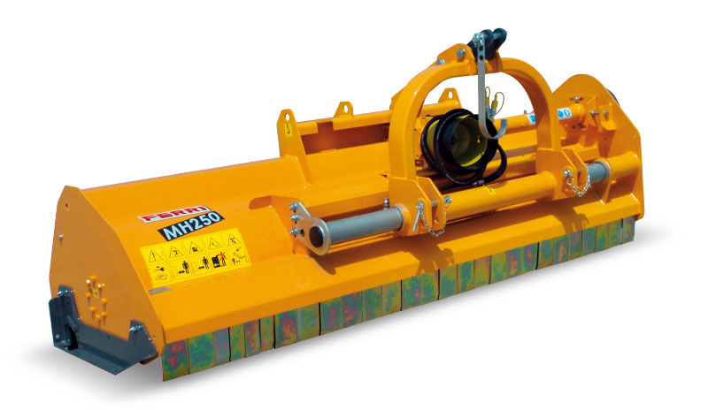

Технические характеристики:
Рекомендованная мощность трактора, л.с. | 85-130
Ширина среза, мм | 2960
Общая ширина, мм | 3150
Ротор, об/мин | 2000
Вес, кг | 960
ВОМ трактора, об/мин | 1000
Скорость лопасти, м/сек | 52
Количество цепей | 84
Максимальный диаметр скашивания, мм | 50

